Trayectorias formativas de los practicantes del profesorado de Historia de la UNLP. Primeras aproximaciones.

Linare Cecilia
Universidad Nacional de La Plata
cecilialinareunlp@gmail.com

Morras Valeria
Universidad Nacional de La Plata- Universidad Nacional de Quilmes
vmorras@gmail.com

Pappier Viviana
Universidad Nacional de La Plata
vivipappier@gmail.com

Resumen: El presente trabajo intenta contribuir a los estudios referidos a la formación de los profesores de Historia, atendiendo a la multiplicidad de aspectos que conlleva, no sólo en relación a la formación disciplinar sino también pedagógica y didáctica. En Argentina este campo de estudios está poco desarrollado y en particular restan investigaciones que indaguen los recorridos formativos de los estudiantes. Ante esta vacancia decidimos llevar a cabo un proyecto de investigación titulado “Formación pedagógica de los residentes y problemáticas de la enseñanza en el profesorado de Historia de la FaHCE de la UNLP” que se propone indagar los recorridos formativos de los estudiantes y cómo estos inciden en las decisiones didácticas que toman durante el período de su residencia. En dicho proyecto nos interesa conocer los itinerarios singulares que los estudiantes del Profesorado en Historia realizan en el marco del actual Plan de Estudios de la carrera y cómo a través de ellos construyen saberes pedagógicos y didácticos necesarios para enseñar Historia en sus prácticas docentes. La investigación sigue una metodología cualitativa donde ocupan un lugar privilegiado las voces de los y las estudiantes del Profesorado en Historia porque son, en definitiva, sujeto y objeto del sistema formador. La elección de los residentes se constituyó a partir de quienes cursan la materia Planificación Didáctica y Prácticas de la Enseñanza en Historia en el ciclo lectivo 2025 y aceptaron voluntariamente formar parte de la investigación. Entre los instrumentos que utilizamos se encuentran encuestas con cuestionarios autoadministrados, relatos de biografías escolares y universitarias, planificaciones de clases y materiales didácticos, registros de las clases de los docentes coformadores y autorregistros realizados por los mismos practicantes, autoevaluaciones reflexivas al finalizar las prácticas docentes, entrevistas en grupos focales e individuales en profundidad. Asimismo, realizamos un análisis documental de los programas de aquellas materias que formen parte de los recorridos formativos de los estudiantes. En esta ponencia presentamos avances de nuestro proyecto y en particular nos detendremos en tres cuestiones. Por un lado presentaremos el proyecto con sus objetivos y las actividades realizadas hasta el momento. Por otro, analizamos la encuesta a los/as estudiantes de la cohorte 2025 y las particularidades que presentan quienes participaron de modo voluntario de la investigación atendiendo a características generales, su recorrido formativo, sus expectativas en relación a la docencia y específicamente con esta materia. Por último, analizaremos las voces de los/as estudiantes que participaron en el grupo focal y profundizaremos en su mirada sobre sus trayectorias académicas universitarias y la formación pedagógica del profesorado.

Palabras clave: formación docente, profesorado de Historia, trayectorias.

En esta ponencia utilizamos el género masculino. Si bien reconocemos que forma parte del sexismo del lenguaje, advertimos que la repetición de, por ejemplo, autoras-autores, las, los o les estudiantes dificulta la lectura, sin encontrar otra alternativa consensuada en relación a formas no sexistas del habla.

Introducción
En esta ponencia presentamos nuestros primeros avances interpretativos en el marco del Proyecto Promocional de Investigación y Desarrollo 2025 (PPID) de la Universidad Nacional de La Plata, titulado “Formación pedagógica de los residentes y problemáticas de la enseñanza en el profesorado de Historia de la FaHCE de la UNLP”. El mismo tiene una duración de dos años en el que nos propusimos indagar los recorridos formativos de los estudiantes que cursan la carrera y en particular, la materia Planificación Didáctica y Prácticas de la Enseñanza en Historia, espacio formativo en el que los estudiantes realizan sus prácticas docentes. Esta materia anual es una de las últimas del Profesorado dado que requiere para la realización de las prácticas docentes que los/as estudiantes hayan aprobado el 70% de la carrera. Asimismo el Plan de estudios consta de 25 materias, dos capacitaciones en idioma extranjero y una unidad curricular integrada por 120 horas de taller/es en Problemáticas de la Enseñanza de la Historia. Dentro de las 25 materias deben elegir dos materias pedagógicas, una del “Área Teórica” y otra del “Área Socio-histórica-política”. Una pregunta estructurante que nos interpela en la investigación es la siguiente: ¿cómo inciden dichos recorridos formativos en las decisiones didácticas que toman los/as estudiantes durante el período de su residencia?
La investigación sigue una metodología cualitativa donde se privilegian las voces de los estudiantes del Profesorado en Historia porque son, en definitiva, sujeto y objeto del sistema formador. La elección de los residentes se constituyó a partir de quienes cursaron la materia Planificación Didáctica y Prácticas de la Enseñanza en Historia en el ciclo lectivo 2025 y aceptaron voluntariamente formar parte del proyecto. Entre los instrumentos que utilizamos se encuentran algunos trabajos producidos en marco de la materia, por ejemplo, relatos de biografías escolares y universitarias, planificaciones de clases y materiales didácticos, registros de las clases de los docentes coformadores y autorregistros realizados por los mismos practicantes, autoevaluaciones reflexivas al finalizar las prácticas docentes, entre otros. Además, sumamos encuestas con cuestionarios autoadministrados, entrevistas en grupos focales e individuales en profundidad. Asimismo, realizamos un análisis documental de los programas de aquellas materias que formen parte de los recorridos formativos de los estudiantes.
En Argentina hay pocos trabajos que aborden la formación de los profesores de Historia atendiendo a la multiplicidad de aspectos que conlleva, no sólo en relación a la formación disciplinar sino también pedagógica y didáctica. Si bien en su mayoría se han limitado a estudiar planes de estudio, programas y propuestas pedagógicas afines de los años 90 encontramos trabajos como Pipkin (1998) y Sofía (1999) quienes recaban información sobre los estudiantes del profesorado de historia como grupo social a través de metodologías cualitativas y cuantitativas, encuestas y entrevistas. Nos interesa destacar de sus trabajos el análisis de las voces de los estudiantes respecto a la valoración de la carrera, especialmente en relación a la formación pedagógica. En el caso de Pipkin (1998), estudiantes del profesorado no universitario cuestionan que su formación se relaciona poco con lo que ocurre en la realidad concreta de las aulas. En tanto, Sofía (1999) por medio de una encuesta a estudiantes de 1ro a 4to año del Profesorado en Historia de la UBA y el cruce de datos recabados con el plan de estudios, concluye que se destina escasa atención a la formación tanto pedagógica como metodológica y epistemológica. Advierte que en la Argentina, tanto en institutos universitarios como terciarios los profesores se identifican más con su disciplina que con la enseñanza, reconociéndose como historiadores y no como profesores. Años después, las investigadoras Bazán y Zuppa (2013) relevan cambios en la formación a través de su investigación centrada en entrevistas a estudiantes avanzados de la carrera del Profesorado de Historia de la Universidad Nacional de Mar del Plata y a profesores en ejercicio en dicha ciudad. Allí reconocen dos demandas principales de los estudiantes, un mayor conocimiento pedagógico del funcionamiento del sistema educativo y mayores conocimientos didácticos relacionados a los diferentes componentes de la programación de la enseñanza de la historia. Esta investigación sintoniza también con otra realizada por Carnevale (2012) quien analiza la inserción laboral de graduados de los Profesorados de Historia de la UNGS y del ISFD N° 42 bonaerense. Los datos relevados mediante encuestas, entrevistas y observaciones de clases de docentes noveles coinciden en señalar la demanda de formación vinculada a la vida institucional en las escuelas, ausencia también advertida en el trabajo anterior. Asimismo, observa un desempeño homogéneo para egresados de ambas instituciones, con un enfoque actualizado sobre la enseñanza de la historia en cuanto a perspectivas y fuentes pero que en la práctica se observan estilos docentes más relacionados con una concepción tradicional de la enseñanza de la historia.
En cuanto al Profesorado de Historia de la FaHCE- UNLP contamos con la investigación de Barcia, Morais Melo y González Refojo (2020) quienes analizaron comparativamente los planes de estudio de este Profesorado y los de Institutos Superiores de Formación Docente advirtiendo que, para el primer caso, se presenta una visión aplicacionista inscripta en una tradición academicista. Aun así, las autoras destacan que los talleres de enseñanza presentes a lo largo del recorrido constituyen una tensión a esta lógica posibilitando espacios para la discusión de saberes centrados en la enseñanza. De todas formas, también señalan que para comprender mejor los alcances de las prescripciones es necesario indagar cómo se articulan en la práctica misma. Por último, contamos con el trabajo de Cuesta (2023) quien indaga la formación del Profesorado de Historia en tiempos de pandemia entrevistando a estudiantes de nivel avanzado y profesores principiantes de la carrera quienes señalaron el poco lugar que otorga el plan de estudios para considerar aspectos vinculados al funcionamiento del sistema educativo.
En este sentido, restan desarrollar investigaciones que indaguen los recorridos formativos de los estudiantes y cómo éstos inciden en las decisiones didácticas que toman durante el período de su residencia. Al respecto, consideramos que nuestro proyecto de investigación constituye un aporte para conocer la articulación entre las trayectorias teóricas que promueve el Plan de Estudios de la carrera Profesorado en Historia y las trayectorias reales que realizan los estudiantes. De este modo, nos permite comprender de manera más compleja las tensiones y demandas que los atraviesan. No solo nos interesa conocer los itinerarios formativos singulares que los estudiantes realizan sino cómo a través de ellos construyen saberes pedagógicos y didácticos necesarios para enseñar historia al momento de realizar sus prácticas docentes en el marco de la materia Planificación Didáctica y Prácticas de Enseñanza en Historia.
Luego de esta breve introducción, presentamos algunas características generales de la muestra y las particularidades que presentan quienes participaron de modo voluntario de la investigación atendiendo a su perfil estudiantil, su recorrido formativo, sus expectativas en relación a la docencia y específicamente con la materia Planificación Didáctica y Prácticas de Enseñanza en Historia. Asimismo, analizamos la información obtenida en el grupo focal, actividad realizada con siete estudiantes que compartieron su mirada y valoración sobre sus trayectorias universitarias y la formación pedagógica del profesorado. Por último, presentamos algunas reflexiones concluyentes aunque provisorias.

Radiografía de los y las practicantes de la encuesta

Como decíamos más arriba, la elección de los residentes que formaron parte de la muestra se constituyó a partir de quienes cursaron la materia Planificación Didáctica y Prácticas de la Enseñanza en Historia en el ciclo lectivo 2025. A todos se les pidió la realización de una encuesta autoadministrada que solicitaba datos generales sobre sus edades y lugares de nacimiento, los estudios realizados hasta el momento, cantidad de materias aprobadas en la carrera del profesorado, si tenían o no experiencia docente y por último las expectativas en relación a la materia. 37 estudiantes completaron la encuesta y entre ellos hemos seleccionado una muestra de siete participantes con perfiles diversos en relación con sus recorridos formativos, trayectorias educativas y académicas. Con dichos estudiantes, quienes aceptaron participar con mucho entusiasmo y predisposición, continuamos trabajando en profundidad a través de la participación en un grupo focal.

La encuesta realizada, de este modo, nos revela cierta diversidad en cuanto a las edades y lugares de nacimiento de los practicantes Si bien la mayoría nació durante los años 90, hay tres nacidos en la década de 1970 así como quince nacidos entre los años 2000 y 2002. También hay variabilidad respecto de los lugares de nacimiento: veintiséis estudiantes nacieron en la ciudad de La Plata, siete en localidades de la provincia de Buenos Aires, dos en CABA y otros dos en localidades de las provincias de Chaco y Neuquén. La gran mayoría, a su vez, reside actualmente en las ciudades de La Plata y Berisso, con excepción de cinco estudiantes que viven en localidades alejadas, entre 30 y 60 kilómetros de la FaHCE.
Con respecto a los estudiantes del grupo focal, uno de los estudiantes nació en el año 1979 mientras que cuatro lo hicieron en la última década del Siglo XX y dos en la primera del Siglo XXI. En cuanto a los espacios geográficos, cuatro nacieron en la ciudad de La Plata, dos en otras localidades de la provincia de Buenos Aires (Quilmes y San Clemente del Tuyú) y uno en la Ciudad Autónoma de Buenos Aires.
En lo que respecta a sus trayectorias educativas, la mayoría de los encuestados realizó los niveles inicial, primario y secundario en instituciones educativas de gestión privada. Si atendemos en particular al nivel secundario, entre los catorce estudiantes que transitaron instituciones educativas de gestión estatal, seis lo hicieron en colegios de pregrado de la Universidad Nacional de La Plata, mientras que los restantes asistieron a escuelas bajo la dependencia de la Dirección General de Cultura y Educación de la Provincia de Buenos Aires.
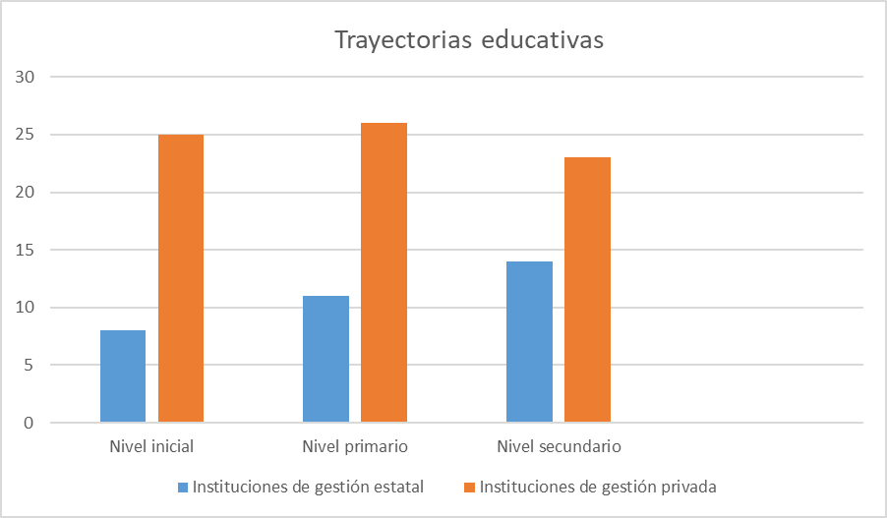

Esta tendencia se repite si atendemos específicamente a los siete estudiantes que participaron del grupo focal. En cuanto a éstos últimos, dos han completado otras carreras de grado, en las Facultad de Ciencias Jurídicas y Sociales y Facultad de Periodismo y Comunicación Social de la UNLP respectivamente. Un tercer estudiante, a su vez, cuenta con una trayectoria incompleta en la Facultad de Ciencias Jurídicas y Sociales de la UNLP.
Entre los motivos de elección de la carrera de Profesorado en Historia, detallaron diferentes respuestas entre las cuales se encontraron el gusto, pasión e interés por la Historia y las Ciencias Sociales, el poder transmitir a estudiantes el entusiasmo por conocer el pasado y comprender el presente, contenidos que “habiliten formas de pensar más amplias” y poder enseñarla como “una batalla cultural”. También algunos referencian a los docentes que los motivaron a seguir la carrera o que resultaron inspiradores. Quienes formaron parte del grupo focal tuvieron respuestas similares y lo expresan con claridad como lo hizo C: “elegí el profesorado en historia porque siempre me gustó hacerme preguntas y conexiones entre el pasado y el futuro, y me parecía aún más increíble poder lograr que otros lo hagan dentro de un aula”.
La mayoría de los estudiantes encuestados iniciaron este recorrido de grado en los años 2019 y 2020. Los años de ingreso, de todas formas, se extienden entre 2013 y 2023, habiendo dos y un estudiante en ambos extremos, respectivamente. Atendiendo a los requisitos formales para la cursada de la materia, la mayoría de ellos informó contar con 18 materias aprobadas al inicio del ciclo lectivo 2025, sin considerar los idiomas.
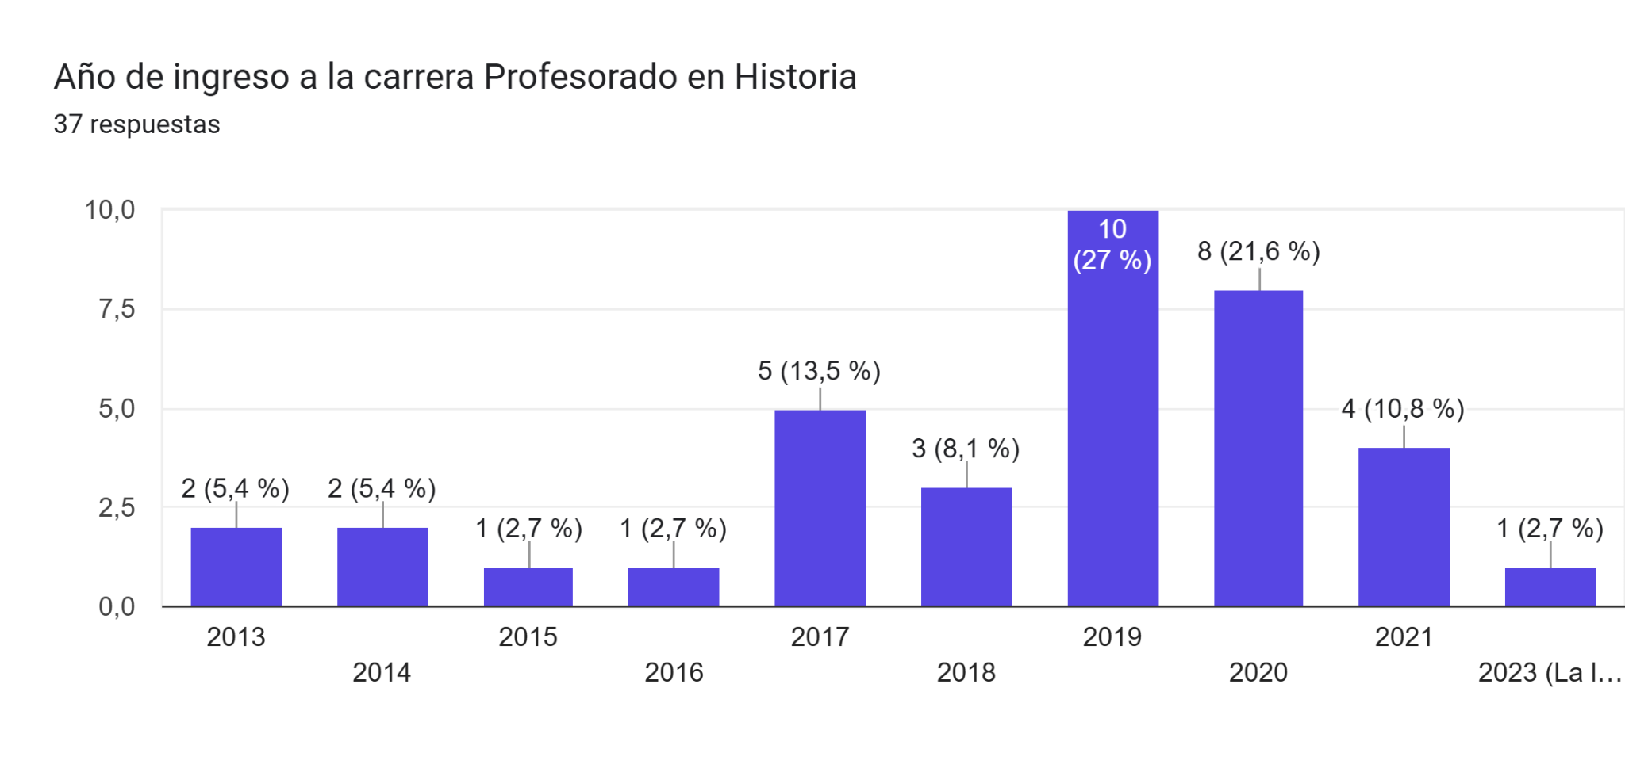
En cuanto a los participantes del grupo focal, cuatro ingresaron a la carrera entre los años 2014 y 2017, mientras que otros tres lo hicieron entre los años 2020 y 2021, en el marco de la pandemia COVID 19. En lo referido a las materias del bloque pedagógico, los estudiantes deben elegir al menos una del área teórica y una del área socio-histórico- política, además de los talleres de problemáticas de enseñanza y la materia de “prácticas”. En el área teórica, pueden optar entre tres alternativas: Fundamentos de la educación, Diseño y Planeamiento del Currículum y Psicología y Cultura en el Proceso Educativo. Treinta y tres de los encuestados manifestaron haber optado por Fundamentos de la educación (94,3%), mientras que dos estudiantes realizaron, en un caso, Diseño y Planeamiento del Currículum y en el otro, Psicología y Cultura en el Proceso Educativo. Hay otros dos estudiantes, asimismo, que manifestaron no haber acreditado ninguna hasta el momento.
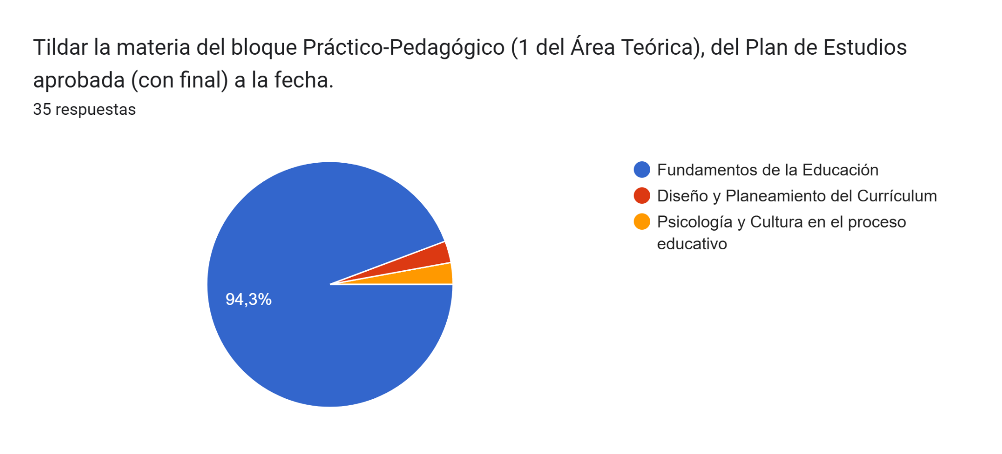
En cuanto al área socio-histórico-política, treinta y cuatro estudiantes optaron por Historia de la Educación Argentina y Latinoamericana (94,4%), uno de ellos por Historia de la Educación General (2,8%), otro estudiante optó por Historia y Política del Sistema Educativo Argentino (2,8%) y ninguno cursó Sociología de la educación. Por último, solo un estudiante no manifestó haber acreditado ninguna materia de este bloque.
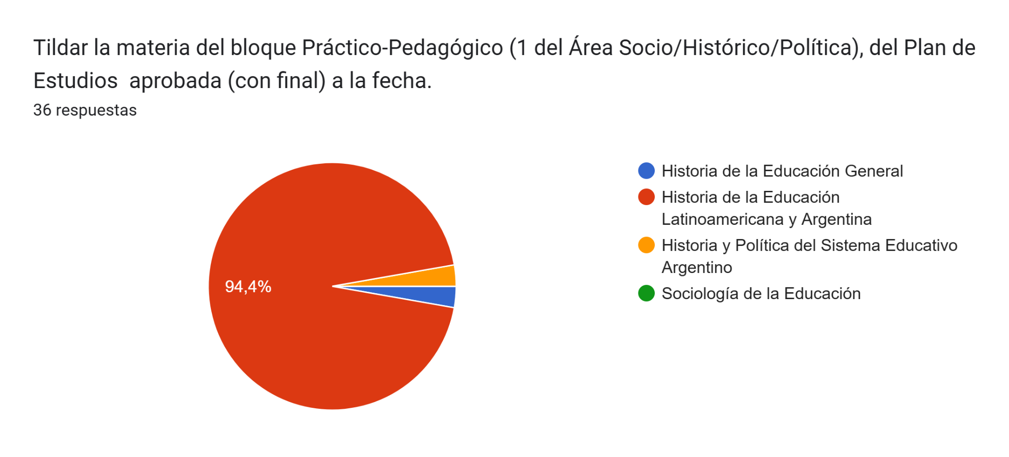
Si atendemos a los participantes del grupo focal, la totalidad acreditó la materia de Fundamentos de la Educación, habiendo complementado en cinco casos con Historia de la Educación Argentina y Latinoamericana y en dos, con Historia y Política del Sistema Educativo Argentino.
Asimismo el Plan de Estudio de la carrera estipula que los estudiantes deben aprobar Talleres de problemáticas de enseñanza de la Historia y cumplimentar 120 horas, correspondientes en general con la realización de tres talleres de 40 horas cada uno. En función de los resultados de la encuesta, los estudiantes también han hecho uso de la amplitud de la oferta académica, atendiendo a cuestiones referidas a la enseñanza de períodos históricos particulares -en especial la historia reciente argentina-, en diferentes territorios -como los ámbitos no urbanos-, la selección y tratamiento de diversas fuentes y recursos en el aula -como el cine y los medios audiovisuales, la música y las tecnologías de la información y la comunicación-, y la enseñanza desde distintas perspectivas -como la perspectiva de género y los lineamientos curriculares de la ESI-. También han realizado talleres vinculados a las prácticas de lectura y escritura en el aula de Historia.
Si consideramos los participantes del grupo focal, han explorado mayoritariamente aspectos vinculados a la enseñanza de la historia reciente por medio de propuestas tales como “Los sitios de memoria y la enseñanza de la historia reciente, La Plata, Berisso y Ensenada”, “Abordajes para la enseñanza de la Historia Argentina Reciente” y “El abordaje del pasado reciente con las nuevas generaciones. La experiencia del Programa Jóvenes y Memoria”. En tres casos, asimismo, han trabajado en torno a las prácticas de lectura y escritura en el aula de Historia a través de talleres como “La escritura como herramienta para la enseñanza de la historia: crónicas y cronistas”, “La lectura y la escritura en la enseñanza en Historia” y “Taller de producción de textos. La escritura en la enseñanza y el aprendizaje de la historia”. Tres estudiantes, a su vez, han participado de talleres vinculados a la selección y tratamiento de fuentes en el aula: “Los medios audiovisuales en la educación. Nuevas y diversas fuentes para la enseñanza de la historia contemporánea” y “La Historia Americana Colonial entre el Atlántico y el Pacífico. Problemáticas y fuentes para revisar su enseñanza en el aula”. También hay quienes participaron de propuestas vinculadas a la implementación de la Ley Nacional de Educación Sexual Integral -“Herramientas para abordar las sociedades precapitalistas en el marco de la E.S.I. (Educación Media)”- y a los procesos de racialización - “Los argentinos descendemos de los barcos? Posibles abordajes al problema de la racialización en la historia argentina” y “Posibles abordajes al problema de la racialización en la historia argentina”-. Por último, un estudiante ha participado del taller “Problemáticas, recursos y estrategias para pensar la educación secundaria en contextos no urbanos” y dos de ellos en la propuesta titulada “Oriente y occidente en perspectiva: una discusión desde el currículum en la escuela media”
En relación con la experiencia docente, un gran porcentaje respondió que no la tenía (56,8%) antes de cursar “las prácticas”. Sin embargo, mayores fueron las respuestas que señalaron contar con experiencia docente si consideramos los espacios de educación formal (37,8%) y no formal (18, 9%) tal como se puede ver en el gráfico:

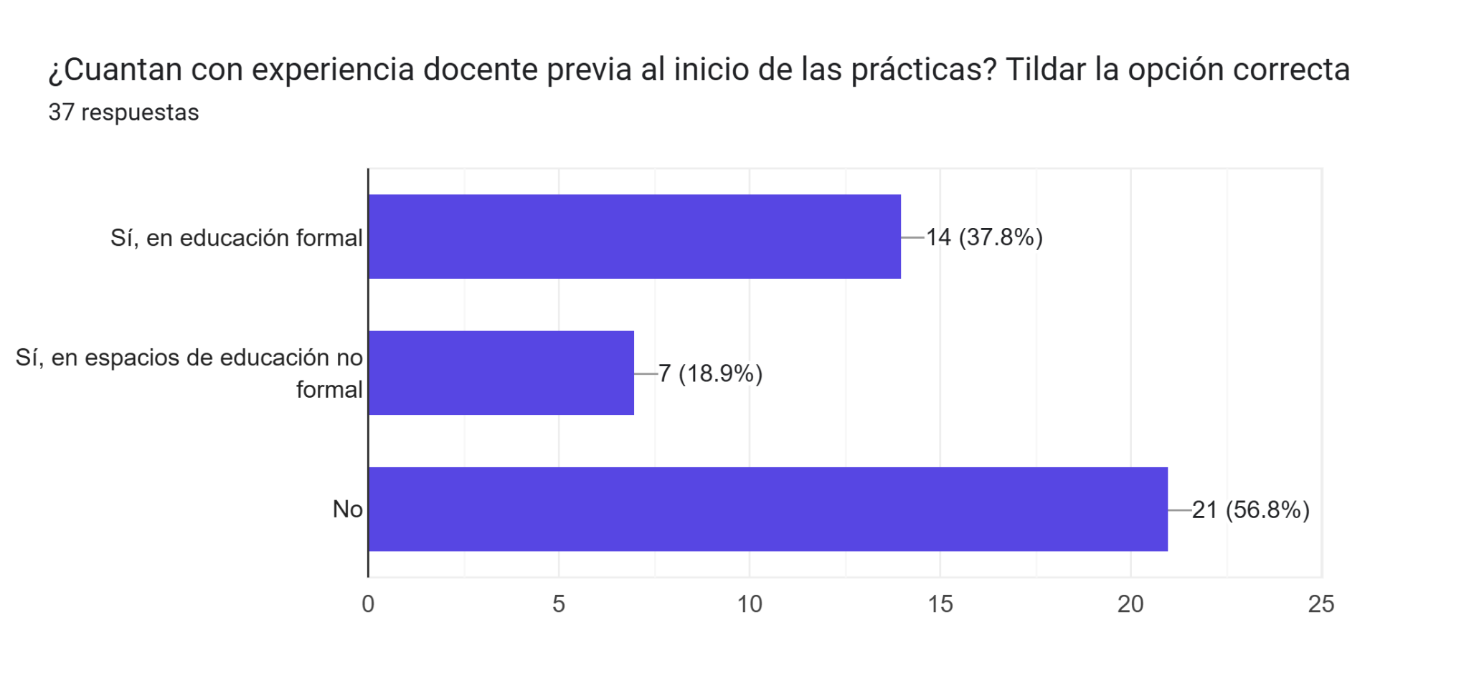

De este modo, entre quienes manifestaron contar con experiencia docente refirieron a la realización de clases particulares del nivel secundario, suplencias en escuelas de gestión privada y cargos en el marco del Plan FinES. También mencionaron experiencias en el nivel universitario, en tanto adscriptos o colabores alumnos, en la mayor parte de los casos en la FaHCE y en otros dos, en las Facultades de Ciencias Jurídicas y Sociales y Periodismo y Comunicación Social, todas dependientes de la UNLP. Asimismo, dos estudiantes aludieron a experiencias docentes en el marco de actividades de extensión universitaria, en un barrio de la periferia de la ciudad de La Plata y en una unidad penal ubicada en Los Hornos, partido de La Plata. Un estudiante, además, refirió a una experiencia de apoyo escolar en el marco de un recorrido de militancia territorial.
Solo un estudiante informó haber realizado suplencias en escuelas secundarias de gestión estatal, inscritas en una carrera de grado culminada con anterioridad.
En cuanto a los participantes del grupo focal, tres estudiantes manifestaron no contar con experiencia previa como docentes. Uno, por su parte, aludió a la realización de clases particulares para estudiantes del nivel secundario y dos de ellos haber trabajado en el marco del Plan FiNES, en un caso durante más de tres años y en el otro, durante un cuatrimestre. Una de las estudiantes con experiencia en el plan FiNES, a su vez, refirió a la realización de instancias de apoyo escolar en un barrio periférico de la ciudad de La Plata en el marco de la militancia territorial. Por último, un estudiante, manifestó contar con experiencia docente de 15 años, habiendo iniciado como ayudante alumna en una cátedra de la Facultad de Periodismo y Comunicación Social y habiendo ejercido, asimismo, cargos en el plan FiNES así como provisionales y suplentes en distintas escuelas secundarias de gestión estatal, siempre en materias ligadas a la carrera de grado culminada en la FPyCS de la UNLP. Asimismo, manifestó desempeñarse en el marco del Programa Medios Escolares Bonaerenses de la DGCyE, lo cual implica la elaboración de materiales didácticos y la realización de cursos formativos destinados a docentes.
Para finalizar, la última pregunta del formulario, de carácter abierta, pretendía indagar acerca de las expectativas que tenían los estudiantes respecto de la materia Planificación, Didáctica y Prácticas de la Enseñanza en Historia. La afirmación en cual la mayoría coincide es en esperar que esta materia les brinde “herramientas” para dar clases. Veintidós respuestas lo expresaron de ese modo mientras que otras hablaban de adquirir “destrezas necesarias” o se referían a “aprender a planificar”. Cuatro respuestas hicieron referencia a lo emocional y a la importancia de superar los miedos iniciales y ganar seguridad a la hora de estar frente al aula. Otras dos practicantes hablaron de la importancia de actualizarse, que sus clases no sean monótonas y problematizar los contenidos con los estudiantes. En cinco respuestas aparecieron apreciaciones en torno a la idea de formarse como profesores hacia el final de la carrera contando ya con el 70% de las materias aprobadas. En una de las respuestas se señaló como expectativa que la materia:

“marque la diferencia de todo el resto que ya hice y que me enseñe a bajar todo ese montón de historia que aprendí a lo largo de mis 6 años en la facultad, es decir, considero que hasta ahora, según la facultad sé una bocha de debates y procesos históricos, ahora bien, toda esa data me sirve muy poco para la escuela. Espero que nos enseñen a laburar con libros de lectura secundaria, que nos enseñen a buscarlo y a poder darles la vuelta.”

Otra estudiante, en sintonía, consideraba importante “comenzar a aplicar en el aula lo que estuve estudiando estos últimos años”, haciendo referencia a la idea de práctica como una aplicación de la teoría de la Historia. Por último, la voz de una estudiante destaca otra particularidad de la carrera puesto que esperaba “poder aprender más sobre cuestiones vinculadas a la enseñanza de la Historia, ya que lo poco que se ha abordado ese tema en la carrera fue en los talleres de enseñanza”, cuestión ya desarrollada en este trabajo al analizar los recorridos formativos de los estudiantes encuestados.
En cuanto a las expectativas del grupo focal respecto a esta materia coinciden en su totalidad con el grupo general al afirmar que buscan que les brinde “herramientas” para dar clases. En particular C. y S. las piensan en relación a la planificación, con sus objetivos, contenidos, actividades y recursos aunque la última va más allá y también quiere conocer perspectivas para trabajar con adolescentes en las aulas de modo de articular la teoría con la práctica. En este sentido, R. coincide al buscar herramientas “que me permitan abordar la experiencia de inmersión en distintas realidades que implica entrar al aula.” También L. busca herramientas que en el aula “posibilite(n) que el alumno se convierta en un crítico, analista y su propio investigador” por un lado y también para ella como docente cuando afirma “espero que lo mismo me pase a mí al enseñar”. En esta línea también manifiesta A. cuando dice que aspira a volver concreto todo lo que viene pensando en relación al rol docente de modo de “comenzar a poner el cuerpo en esta labor, que hasta ahora sólo implicó cabeza; por eso espero aprender mucho sobre cómo hacerlo.”
Para M. y R. también supone afianzarse y “superar temores y/o momentos de nerviosismo para dar clases más fluidas”. En cuanto a J., quien ya se desempeña como docente, busca “acercarse a la enseñanza de Historia”, demandando saberes específicos de la disciplina.
Estas cuestiones serán retomadas en el apartado siguiente al analizar los diálogos del grupo focal de modo de seguir indagando la compleja relación que se entrevera en algunas voces donde pareciera que la historia queda reducida a la teoría y la enseñanza a la práctica, miradas que sin duda pueden complejizarse ( Zavala, 2015).

El grupo Focal.
El grupo focal se concretó el sábado 13 de septiembre de 2025 en un aula de la FaHCE, a las 10 hs. Con esta actividad esperábamos escuchar y promover una conversación abierta entre estudiantes en la que cada uno puede comentar, preguntar, argumentar y contraargumentar con otros. Como instrumento metodológico esta técnica permite que se expresen posiciones e ideas que no saldrían en una entrevista individual e incluso la posibilidad de reconsiderar propias posiciones.
Para ello, fue necesario seleccionar una muestra pequeña de siete participantes a quienes invitamos según perfiles diversos -identificados a través de la encuesta mencionada más arriba- en relación con sus recorridos formativos, trayectorias educativas y académicas, quienes aceptaron con mucho entusiasmo y predisposición. En esta instancia advertimos cómo el tema los interpelaba y tenían mucho por decir. El encuentro fue grabado en audio a través de varios dispositivos a la vez y se registró por escrito.
Previamente, todo el equipo trabajamos en la programación de la jornada prevista para dos horas de duración definiendo nuestros roles, momentos y temas. De acuerdo a los objetivos del proyecto, planteamos dos ejes temáticos que nos permitirían ordenar la conversación: trayectorias formativas y saberes y prácticas.
Con el primero de estos ejes nos interesaba indagar cuáles eran sus recorridos formativos en la universidad y qué valoración tenían sobre los mismos, especialmente sobre la formación pedagógica en el profesorado. En el segundo eje la apuesta fue conversar sobre los desafíos que surgían al transitar la experiencia de prácticas de enseñanza en la Historia y reflexionar sobre las relaciones que se ponen en juego entre lo disciplinar y lo didáctico, entre el binomio teoría-práctica.
Iniciamos la jornada con muchas expectativas, dimos la bienvenida a los/as estudiantes, presentamos la propuesta en el marco del proyecto de investigación y ofrecimos mínimas explicaciones sobre el funcionamiento del grupo focal. Luego de una breve presentación de cada uno de los/as participantes en la que contaron en qué instancia de la carrera y de las prácticas se encontraban, les presentamos una situación posible para iniciar la conversación:
Imaginen que toman horas de historia por acto público en una escuela de gestión estatal de la DGCyE. Se presentan en la institución y los recibe la secretaria. Mientras les hace la toma de posesión, les pregunta cuándo y dónde se recibieron. Ustedes le contestan que aún no, pero tienen más del 70% de la carrera aprobada y que la están cursando en la FaHCE- UNLP. Ella, al oír su respuesta, les vuelve a preguntar:
-Ah, ¿y te sentís preparado/a para dar clases?
¿Qué le responderían y por qué?
Para nuestra sorpresa la conversación fluyó sin necesidad de realizar intervenciones salvo algunas excepciones aclaratorias. Los temas y preguntas que habíamos pensado inicialmente fueron surgiendo y siendo objeto de reflexión y discusión por los propios estudiantes en un clima de escucha atenta y muy respetuosa.
Resultó difícil realizar un análisis separando ambos ejes porque en las respuestas de los estudiantes sus trayectorias formativas son pensadas en función de aquellos saberes relevantes para realizar las prácticas docentes. Están íntimamente ligados. A continuación, presentamos solo un momento de la conversación mucho más extensa, pero en el que los participantes condensan, a nuestro entender, algunas de las problemáticas fundamentales respecto a su formación docente.
En principio, los estudiantes destacaron el valor formativo de la experiencia de prácticas por encima de la formación más teórica y disciplinar. Al momento de dar clases, L. sostuvo “(...) nunca estás totalmente preparado porque todos los días el aula es diferente, lo vimos nosotros en las prácticas, pasan cosas diferentes, cosas que no calculas y la experiencia te va ayudando mucho, pero nunca estás totalmente preparado.” En ese sentido, L. no encuentra definitorio para realizar las prácticas docentes el porcentual de la carrera aprobada, el %70, requerido por el Régimen de Enseñanza y Promoción de la UNLP, de acuerdo al Plan de Estudios vigente. Y agregó: “Yo di dos finales en el medio y no me marcaron la diferencia para dar clases, o sea, en sí me marcó las prácticas”. Por su parte, J. retoma la observación de la compañera pero intenta marcar una distinción entre “(...) la formación didáctica versus la formación disciplinar o areal”, cuestión sobre la que dijo reflexionar cuando comenzó con las prácticas. Desde su punto de vista, “(...) la facu está privilegiando, me parece, en nuestra formación como profes lo que es conocimiento disciplinar por sobre el conocimiento pedagógico”. J. comenta que ejerce la docencia desde hace más de diez años porque cuenta con otro título habilitante y nunca tuvo formación didáctica, lo que la llevó a cuestionar el momento de la carrera en el que esa formación se contempla. Además, J. plantea una situación que le resulta “llamativa”. Mientras en el Profesorado de la FaHCE los/as estudiantes deben cumplimentar con ese porcentual de materias aprobadas para realizar las prácticas, el subsistema educativo secundario de la provincia de Buenos Aires, estipula para el ingreso a la docencia un porcentaje menor, del %50. Según J. esta disparidad merece una discusión entre compañeros/as respecto al actual Plan de Estudios.
Al momento de planificar sus clases, L. consideró relevantes los aportes de dos talleres de enseñanza que cursó con anterioridad a las prácticas. Los temas y formas de abordarlos la ayudaron a pensar en alguna dimensión del trabajo docente. Aun así, considera que esos espacios en la carrera resultan escasos y señala como una posibilidad interesante que las materias disciplinares contemplen “una parte didáctica”, por ejemplo, sugiere “preparar una clase a tus mismos compañeros o hacer algún tipo de ejercicio para venir un poco más preparado”, a las prácticas.
Los espacios formativos no se circunscriben solo a las materias del Plan de Estudio. C. destaca su militancia en agrupaciones estudiantiles en donde, de manera colectiva y con sus pares, se discutió mucho la formación que se obtiene y qué profesionales van a ser. Al respecto, cree compartir con ellos una misma postura, “es una facultad que te prepara para ser investigador, no docente.”
En coincidencia con lo que planteaban L. y J. anteriormente, C. sostiene:

“Sí es necesario que todas las materias te expliquen un poco cómo vas a adaptar esos contenidos al aula. Uno entiende que hay que dar un montón de cuestiones teóricas que son importantes para nuestra formación, que son enriquecedoras, también ciertos debates historiográficos, ciertas cuestiones más teóricas, minuciosas, pero también es importante entender cómo uno va a explicar eso dentro de un curso y no es algo que suceda en todos los tránsitos por la carrera. Incluso en las materias en las que se llaman del bloque pedagógico tampoco, o sea, en algunos talleres sí, como pueden, como contaba L. recién. Yo, los que cursé no me explicaron nada, hice tres talleres de enseñanza y la verdad que no me explicaron cómo enseñar historia, me explicaron algunas cosas, algunas herramientas que uno podía tener en cuenta, pero no, no tuve alguna herramienta que me sirva a mí para entrar al aula. En lo personal, yo doy clases hace tres años, fui aprendiendo un poco con la experiencia, esto que decía J., yo me anoté en los listados con el 50% y empecé a dar clases y para cuando llegué a esta instancia ya hacía tres años que daba clases. Entonces, quizás, no tenía el mismo miedo de pararme frente a un curso, porque es algo que yo ya vengo haciendo hace mucho. Pero si de repente cuando me decía ¿y cómo se construye una planificación bien hecha? Porque yo eso nunca lo hice. O sea, yo te daba los contenidos que tenía que dar, los preparaba para una clase y lo armaba, iba pensando estrategias, iba probando cosas… pero durante la carrera lo que noté es eso, que no te prepara para adaptar los contenidos, no te dan herramientas, y de repente cuando llegas al último año, cursas las prácticas, te encontrás con un montón de cosas que decís ‘che, capaz hubiese estado bueno que me empiecen a mencionar algunas de estas cosas previamente y no hasta último momento’.”
En relación con esos supuestos saberes necesarios para la práctica, M. se pregunta, y a la vez interpela “¿Por qué no se dio antes?” Y agrega, “un montón de veces pensé, che, estaría bueno empezar a observar [clases] desde antes, de acercarse antes a los colegios, de tener esta chance”, situaciones contempladas en los profesorados de los Institutos Superiores de Formación Docente de la provincia de Buenos Aires que señala como superadoras.
R. acuerda con los compañeros y cuenta que para muchos otros la realización de uno de los trabajos prácticos en el marco de la materia Planificación Didáctica y Prácticas de Enseñanza en Historia fue la primera vez que los enfrentó al desafío de planificar una clase. Para él, en particular, sus prácticas representaron la primera vez que entraba a un aula como profesor y sólo había tenido dos experiencias de planificación en la carrera al cursar dos talleres de enseñanza, “pero de casualidad, porque en otro que hice, no”, sostuvo. Además, R. agrega: “En cuanto a la densidad bibliográfica de la carrera, sí, claramente está muy enfocada en la investigación, está buenísimo como herramienta, tenerlo como recurso, pero la transposición didáctica de esos contenidos a la escuela no te enseñan cómo darla. Si me preguntás adaptame el debate Brenner para dar mañana…” lo cual fue motivo de risas entre todo el grupo y llevó a otra compañera a preguntarse por el sentido de enseñar ese tema en la escuela secundaria.
S. tomó la palabra y volvió sobre los talleres de enseñanza para focalizar en varias cuestiones interesantes, el modo en que los estudiantes tienen acceso a esas ofertas, qué se les ofrece finalmente en términos formativos en esos espacios y trazar un puente con las materias del bloque pedagógico de la carrera. Al respecto, dijo lo siguiente:
“(....) los talleres los cursamos un poco aleatoriamente, o sea, no tenemos un recorrido pensado de esos talleres y sabemos qué es lo que va a suceder. O te lo recomendaron o te dio el horario y caíste al taller. Si estuvo bueno, buenísimo, y si no, un garrón porque fue un taller de investigación, más que de enseñanza. Puede que en algunos te enseñan a planificar, pero la realidad es que en ningún momento nosotros aprendemos didáctica por ejemplo. Entonces sí, buenísimo, en un taller me hacen planificar, pero yo sigo sin tener un contenido pedagógico, didáctico, etc. Porque no lo tenemos. Y traigo una experiencia, pero me parece que viene al caso. Con una compañera (...) nos anotamos en Didáctica de las Ciencias Sociales en el primer cuatrimestre de este año, como optativa, y cada clase, que aparte que también esa es otra cuestión que hago un pequeño paréntesis acá, que hay determinadas optativas que son más rockstar en nuestra carrera, o sea, elegimos todos, todas en el pasillo te dicen cursá tal, cursá tal otra. Las didácticas nunca son la rockstar, digamos.Y bueno, caímos…Y cada clase decíamos, ‘no puedo creer cómo esto no es obligatorio, o sea, cómo es la primera vez que llegamos acá’. O sea, aparte haciéndolo en simultáneo con las prácticas, nos sucedía que (...) eran cosas que se complementaban recontra bien, que decíamos bueno, ¿Por qué eso no está también antes? digamos, Y que la realidad, yo no es por, no quiero hacer quedar mal a nadie, pero voy a ser un poco políticamente incorrecta, pero la realidad es que lo que llaman bloque pedagógico es estudiar Historia de la Educación, entonces está bien, yo la cursé el año pasado y es recontra interesante, volver a discusiones que están re buenas, que es educación popular, esto, lo otro, qué sé yo, pero ¡dame una herramienta! Y el bloque pedagógico, aparte es eso, porque son varias materias que son similares también, digamos, que no es que te brindan cosas distintas.”

“¡Dame una herramienta!” sintetiza su demanda de manera contundente a la vez que da cuenta implícitamente de su valoración por la formación pedagógica y didáctica que ofrece la carrera. Además, S. manifestó sorprenderse de ser las únicas cursantes, junto a su compañera, de la carrera de Historia. Dijo “éramos las dos marginales de historia”, lo cual la llevó a pensar en una “división tan tajante”, en “esferas separadas” respecto a una jerarquía de saberes más valorados. “Las didácticas nunca son rockstar” sostuvo con anterioridad. Otra cuestión que la interpeló profundamente la expresó así: “la percepción que tienen otras carreras de nosotros, se piensan que enseñamos solo fechas y nombres, y a la vez acá [en relación a ese espacio formativo] es todo lo contrario.”

Para concluir la actividad, teniendo en cuenta que estos estudiantes ya están en el tramo final de la carrera y realizando sus prácticas docentes les formulamos una última pregunta: ¿qué es ser profesor/a de historia hoy? ¿Qué se llevan de este encuentro/conversación?
En principio, el grupo resaltó el lugar del docente como agente del estado que invita a pensar, que enseña a dudar, a discutir con otros, que se compromete a construir democracia en este contexto y en el aula.
C. lo expresó de esta manera:
“Para mí es importante, en tanto contexto político social hoy en día, las clases de historia en los colegios y que el docente que está a cargo, ese profesor de historia, que toma la responsabilidad de enseñarle a un grupo de pibes la historia de un lugar o de su país, pueda también poder resolver ciertas inquietudes que tienen que ver con el presente, ¿no? Eso, poder resolver dentro de un aula, no sólo las problemáticas que tienen los estudiantes, sino también que puedan generar pensamiento crítico, o sea que puedan relacionar conflictos a nivel mundial con lo que pasa hoy en día en nuestro país, lo que pasa en su ciudad, lo que pasa en general. O sea, me parece eso, qué es ser profesor de historia hoy en día, poder resolver y poder ayudar a pensar.”
Por su parte, J. sostuvo:
“En el ejercicio democrático y ciudadano, pienso, ¿no? (...) Y también pensando en la experiencia previa, en la práctica de las elecciones y las discusiones que tuvimos con los chicos sobre votar [se refiere a su propia práctica en el curso asignado], sobre las formas de participación que tenemos como sociedad para modificar lo que no estamos de acuerdo, o para apoyar las cosas en las que estamos de acuerdo, me parece que ahí, el rol de los profes de historia es clave, en esa parte, ¿no?... en cómo ejercer nuestros derechos, conocerlos. La escuela ante todo forma ciudadanos y ciudadanas, entonces me parece que en esa formación, somos muy importantes.”

En relación con el aporte del encuentro, los participantes se sintieron interpelados por la conversación cálida, respetuosa y reflexiva en donde pensaron de modo colectivo su formación como docentes y se alegraron de que su preocupación formara parte de una investigación. Sus voces dan cuenta de ello:
[Me llevo] Más preguntas, también... ya algunes hemos hecho bastante recorrido en la carrera juntes, hemos militado en espacios donde hemos rosqueado y preguntado cosas que han salido acá, pero me parece que yo me voy con más preguntas sobre qué pienso, qué deseo, qué proyecto, qué ambiciones tengo. Eso por un lado, y por otro lado, ganas de construir también. Pasa mucho que, bueno, uno siempre se pregunta y dice pondría esto, esto podría, esto tendría, esto mejoraría así, pero siempre queda ahí viste… como todas inquietudes que te hacen un poco de ruido pero que no se consolidan en nada. Así que bueno, también siento mucha gratificación por este encuentro (A.)
“(...) son necesarias estas discusiones. Y sí, ni hablar que comparto un poco con todos mis compañeros y compañeras, la alegría de saber que se está discutiendo más allá del Claustro estudiantil, no discutiendo, pero sí por lo menos investigando, que se está empezando a hacer algo más allá de nuestras opiniones. Hay determinadas cuestiones que ya tenemos recontra charladas, pero me parece que está bueno que sea algo más allá del pasillo, más allá de una charla entre compañeros” (S.)

Conclusiones
A lo largo del trabajo nos fuimos acercando a indagar en la formación de los estudiantes del Profesorado de Historia de la UNLP, en particular la cohorte 2025 que cursó su última materia pedagógica titulada Planificación Didáctica y Prácticas de la Enseñanza en Historia. A través de una encuesta autoadministrada pudimos conocer la diversidad de estudiantes y las particulares trayectorias académicas que realizan. Asimismo, nos acercamos a sus voces a partir de preguntas abiertas donde reconocen que para la mayoría las primeras prácticas como docentes serán en esta materia, explicitan sus miedos y apuestas al hablar de sus expectativas laborales y en especial las que depositan en esta materia centradas en encontrar “herramientas” para poder dar clases, tal como dijeron en retiradas respuestas. Además, nos detuvimos particularmente en las trayectorias de los siete estudiantes que formaron parte del grupo focal y atendimos sus voces en profundidad de modo de poder empezar a comprender cómo valoraban sus recorridos formativos universitarios y en especial la formación pedagógica del Profesorado.
Las intervenciones que seleccionamos para este trabajo sintetizan, a nuestro modo de ver, algunos de los puntos nodales de una vieja discusión, no saldada aún, respecto a la formación y perfil docente que ofrece la carrera. A saber: la falsa dicotomía entre el saber disciplinar y el didáctico, entre la Historia y la Enseñanza de la Historia (Zavala 2015; Maestro Gonzalez, 1997). Presentados como campos epistemológicos desarticulados y cristalizados en una jerarquía de saberes que prioriza un tipo de conocimiento sobre el otro, se materializan en los Planes de Estudio con una distribución y carga horaria desigual en los cuales la formación didáctica y pedagógica resulta marginal y tardía.
Si bien la información obtenida a partir de las voces de los estudiantes aún requiere de un análisis más profundo, en tanto estrategia metodológica con enfoque cualitativo nos permitió acercarnos a conocer sus trayectorias formativas desde su propia voz, donde le dieron un valor central a la experiencia de la práctica docente y sus reflexiones sobre los desafíos que les demanda enseñar en la escuela hoy.
Como proyección de continuidad en la investigación, consideramos necesario realizar próximamente entrevistas en profundidad que posibiliten conocer los desafíos que les supuso a estos estudiantes transitar las prácticas pedagógicas en Historia y reflexionar de manera conjunta, docentes y estudiantes, sobre la compleja trama que se establece entre lo disciplinar y lo pedagógico -didáctico y –tal como señalaron- entre este binomio de teoría y práctica.

Referencias Bibliográficas
Barcia, M. I. Morais Melo (de), S. y González Refojo, S. (2020) La formación en las Prácticas de Enseñanza en los discursos prescriptivos. El caso del profesorado de Historia en la UNLP y Profesorados provinciales de la Provincia de Buenos Aires. En: Victoria Baraldi ... [et al.]. Enseñar en el nivel superior : diálogos, proyectos y prácticas: Libro de ponencias de las IV Jornadas Internacionales Problemáticas en torno a la Enseñanza en la Educación Superior. Diálogo abierto entre la Didáctica General y las Didácticas Específicas, (pp. 35-41)1a ed. - Santa Fe: Universidad Nacional del Litoral.
Bazán, S.; Zuppa, S. (2013) El conocimiento didáctico puesto en práctica: opciones de andamiaje entre las trayectorias de formación inicial y la formación continua de profesores de Historia. Revista de Educación, 4(6), 57 – 74.
Carnevale, S. (2012) Los profesores principiantes enseñan historia. Clío & Asociados: la historia enseñada, 12, 54 – 72.
Cuesta, V. (2023). Historias de formación del profesorado en historia (2020-2022). Outros Tempos 20(36), 122-142. https://www.memoria.fahce.unlp.edu.ar/art_revistas/pr.16304/pr.16304.pdf
Maestro González, P. (1997). “Historiografía, didáctica y enseñanza de la historia.
(La concepción de la historia enseñada)” en Revista Clío y asociados. La historia
enseñada nº2, UNL

Pipkin, D. ( 1998) La formación de profesores de Historia: los estudiantes como grupo social. Clío & Asociados: la historia enseñada, 3, 9 – 26.
Zavala. A. (2015). Pensar ‘teóricamente’ la práctica de la enseñanza de la Historia. Revista História Hoje, v. 4, nº 8, p. 181-203.

La materia forma parte del Plan de Estudios de dos carreras en la misma Facultad: la Licenciatura en Ciencias de la Educación y el Profesorado de Sociología. De acuerdo al Plan de Estudios del profesorado de Historia, los estudiantes pueden cursarla como una materia optativa de las tantas que tienen a elección.

